http://www.global-warming-and-the-climate.com/fr/fr-global-warming-home.htm

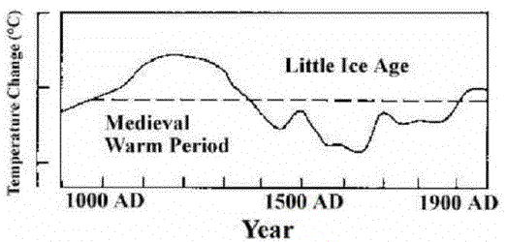
Fig 3. Climat de l'histoire selon GIEC, 1995
De ces graphiques, il devient évident que les variations dans le vent solaire, du Soleil et l'activité magnétique est l'un des principaux contributeurs à la variation du climat de la Terre.

